III. Các phương pháp xác định các tính chất của màng nhiệt
Ngày nay, nhu cầu sử dụng năng lượng trên toàn thế giới ngày càng cao, những nguồn năng lượng sạch được quan tâm như năng lượng gió, năng lượng thủy điện, năng lượng Mặt trời… Tuy nhiên, những nguồn năng lượng truyền thống như dầu và khí đốt vẫn được sử dụng song song. Những nguồn năng lượng đó cùng với việc sản xuất khí gas dùng cho máy lạnh là nguồn thải khí gây hiệu ứng nhà kính. Sử dụng ít năng lượng, con người có thể giúp chống nạn hâm nóng địa cầu và tiết kiệm tiền. Vì vậy, vấn đề tiết kiệm năng lượng được quan tâm hàng đầu. Một trong những nguồn tiêu thụ năng lượng lớn không đáng có là nhu cầu sử dụng máy điều hòa nhiệt độ trong các tòa nhà cao tầng. Một giải pháp tối ưu để giải quyết vấn đề này là thay các tấm kính thông thường bằng những tấm kính được phủ màng phản xạ hồng ngoại mà vẫn trong suốt đó là màng gương nóng truyền qua. Tính chất quang học của màng gương nóng truyền qua, là truyền qua trong vùng khả kiến và phản xạ trong vùng hồng ngoại.
Màng gương nóng truyền qua có thể chế tạo theo ba hướng [106]:
- Màng kim loại có độ phản xạ hồng ngoại cao như màng kim loại Ag, Au, Cu, …
- Màng vật liệu bán dẫn có đặc tính phản xạ hồng ngoại cao như ZnO; SiN; PbO; Bi2O3; SnO₂; In₂O₃ hoặc những chất bán dẫn pha tạp như SnO₂:F; SnO₂:Sb; AZO; GZO; ITO...
- Màng đa lớp “điện môi/kim loại” hoặc “điện môi/kim loại/điện môi”.
Tuy nhiên, màng kim loại thường không bền về cơ, nhiệt và hóa học. Màng bán dẫn phản xạ cao ở vùng bước sóng λ >1400 nm, rất xa so với cực đại phổ bức xạ năng lượng Mặt trời, chỉ có thể ứng dụng làm máy nước nóng hoặc máy chưng cất nước. Màng AZO được ứng dụng làm gương nóng truyền qua, phản xạ hồng ngoại trong vùng bước sóng dài hơn 1400 nm. Để mở rộng khả năng ứng dụng của màng gương nóng truyền qua, nghĩa là tăng khả năng phản xạ của màng dần về vùng khả kiến (năng lượng ánh sáng hồng ngoại tập trung mạnh trong vùng bước sóng từ 700 đến 1100 nm). Màng đa lớp có khả năng bổ sung nhược điểm của màng bán dẫn pha tạp là có vùng bước sóng phản xạ rộng (λ >800 nm) và bền hơn màng kim loại về cơ, nhiệt và hóa học. Một số công trình đã nghiên cứu màng đa lớp “điện môi/kim loại/điện môi” như TiO₂/Au/TiO₂; TiO₂/Ag/TiO₂
Nhưng lớp kim loại giữa vẫn còn nhược điểm về độ bền như đã nói ở trên, vì thế nó làm tính chất quang của màng thay đổi theo thời gian. Một giải pháp để khắc phục nhược điểm trên của màng đa lớp “điện môi/kim loại/điện môi” là thay lớp kim loại giữa bằng lớp TiN, có tính chất quang học tương tự vàng, đồng thời lại bền về cơ, nhiệt và hóa học. Tuy nhiên, màng TiO₂/TiN/TiO₂ có độ truyền qua trong vùng khả kiến thấp, chỉ cỡ 40%, nên chỉ ứng dụng thích hợp cho vùng khí hậu nhiệt đới như vùng phía Nam nước ta. , màng gương nóng truyền qua AZO phản xạ hồng ngoại trên 80% từ bước sóng 1400 nm trở đi. Màng đa lớp TiO₂/TiN/TiO₂ bổ sung thiếu sót của màng AZO, phản xạ hồng ngoại trên 70% từ bước sóng 800 nm trở đi, nhưng truyền qua trong vùng khả kiến khoảng 40%. Màng TiO₂^{(ngoài)}/TiO₂^{(đệm)}/Ti/Ag/Ti/TiO₂^{(trong)} có độ phản xạ hồng ngoại trên 80 % từ bước sóng 800 nm trở đi, truyền qua trong vùng khả kiến trên 80%, bổ sung thiếu sót của màng TiO₂/TiN/TiO₂. Ngoài ra, màng đa lớp TiO₂^{(ngoài)}/TiO₂^{(đệm)}/TiN/Ag/TiN/TiO₂^{(trong)} hội đủ tất cả các tính chất của màng đa lớp TiO₂^{(ngoài)}/TiO₂^{(đệm)}/Ti/Ag/Ti/TiO₂^{(trong)}, nhưng ưu điểm hơn là chống oxy hóa Ag tốt hơn. Công nghệ chế tạo hai loại màng đa lớp trên, có ưu điểm là khắc phục sự oxy hóa lớp Ag trực tiếp trong quá trình tạo màng và chống được khuếch tán của oxy theo thời gian sử dụng. Ngoài ra, lớp TiO₂^{(đệm)} đóng vai trò rất quan trọng trong việc bảo vệ lớp Ti, TiN không bị oxy hóa hoàn toàn trong suốt thời gian dài tạo lớp TiO₂^{(ngoài)}.
Các thông số tạo màng AZO
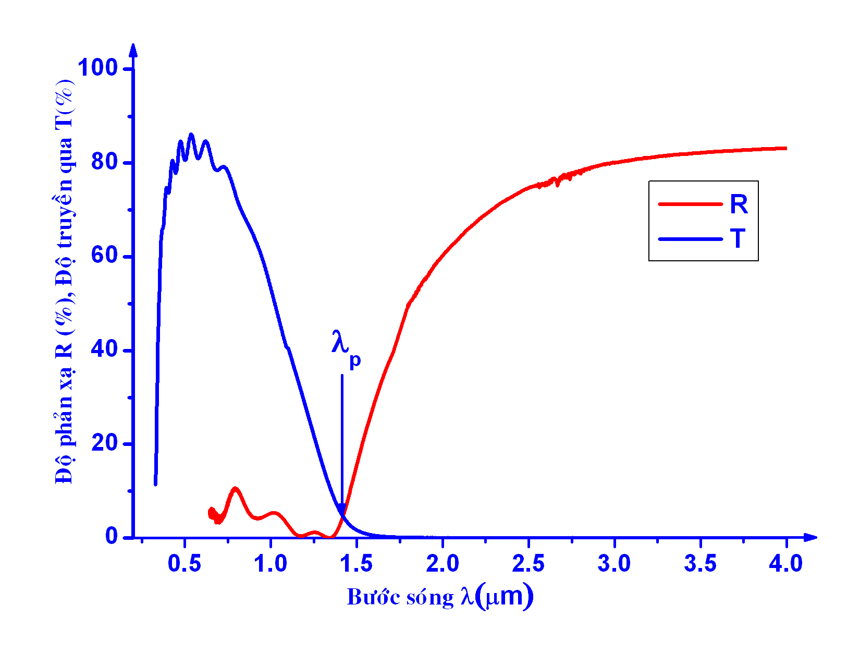
Màng được chế tạo từ phương pháp phún xạ magnetron với bia gốm. Bia gốm là một hỗn hợp bột 98 % wt ZnO (độ tinh khiết >99,5%) và 2 % wt Al₂O₃ (99.9%) được nén với lực 6000 Kg/cm², sau đó nung trong không khí ở 1500⁰C trong 2 giờ. Quá trình lắng đọng được thực hiện trong khí Ar (99.99%) với áp suất phún xạ từ 9.10⁻³ đến 10⁻³torr, và công suất phún xạ w = 60 watt, cường độ dòng phún xạ cỡ 0,2 Ampe, kích thước bia 7x7cm² . Màng chỉ được lắng đọng sau khi bia được phún xạ khoảng 15 phút để tẩy sạch hơi nước và khí hấp phụ trên bề mặt bia. Đế thủy tinh thường với diện tích 2x7cm² được gắn trên đế nhiệt, và đế nhiệt này được đặt vuông góc với bia như hình (2.3). Mẫu được đặt ở độ cao không đổi h = 3,5 cm so với bia, chiều ngang x thay đổi từ 0 đến 4 cm tính từ biên ngoài vùng ăn mòn. Tốc độ lắng đọng cỡ 20 ÷ 30 nm/phút. Nhiệt độ đế được thay đổi từ 120 đến 280ºC. Khi chưa đốt nóng, bề mặt đế đã đạt được 120ºC trong suốt quá trình lắng đọng. Cấu trúc tinh thể màng được xác định bằng phổ nhiễu xạ tia X. Độ truyền qua quang học được đo bằng máy Uv-vis V-350 với bước sóng từ 300 đến 1100 nm. Độ phản xạ hồng ngoại được đo bằng máy Uquinox 55 với bước sóng từ 666 đến 25000 nm. Bề dày màng được xác định bằng phương pháp Swanapoe. Điện trở mặt màng được đo bằng phương pháp bốn mũi dò. Nồng độ hạt tải được xác định bằng bước sóng plasma λ_{p} của nồng độ điện tử, Kích thước hạt b của màng được xác định theo công thức Scherrer.
Hình : Phổ phản xạ, truyền qua của màng (AZO) ở T_{S} = 160ºC, P = 3.10⁻³ torr, khoảng cách x = 2,5 cm.

Hình 2.3: Sơ đồ bố trí mẫu.
Các hệ đo đặc trưng tính chất vật liệu
Như đã đề cập trong phần mở đầu, màng gương nóng truyền qua rất đa dạng, bao gồm màng dẫn điện trong suốt và màng đa lớp điện môi/kim loại/điện môi. Tính chất của màng gương nóng được thể hiện qua tính chất quang của màng. Tuy nhiên, giữa tính chất điện và tính chất quang của màng có mối liên hệ nhau như đã đề cập trong chương 1, tính chất điện của màng lại phụ thuộc vào độ tinh thể của vật liệu. Ngoài ra, lớp ngoài cùng của màng đa lớp có tính chất quang xúc tác, phụ thuộc vào độ gồ ghề bề mặt của màng. Vì vậy, tính chất vật liệu cần được khảo sát thông qua các thiết bị, bao gồm hệ ellipsometer, hệ uv-vis, hệ đo đặc trưng điện bốn mũi dò, hệ đo độ dày profilometer, hệ nhiễu xạ tia X, hệ đo ảnh AFM.
1. Hệ ellipsometer

Hệ ellipsometer – hãng Jobin – Yvon (Pháp) của phòng thí nghiệm vật liệu kĩ thuật cao – Đại học Khoa học Tự nhiên Tp.HCM. Hệ hoạt động dựa trên sự biến đổi pha của ánh sáng phản xạ trên mẫu so với ánh sáng tới theo các góc và bước sóng khác nhau, do đó có thể xác định các thông số quang học như n, k, d của các màng mỏng với độ chính xác cao.

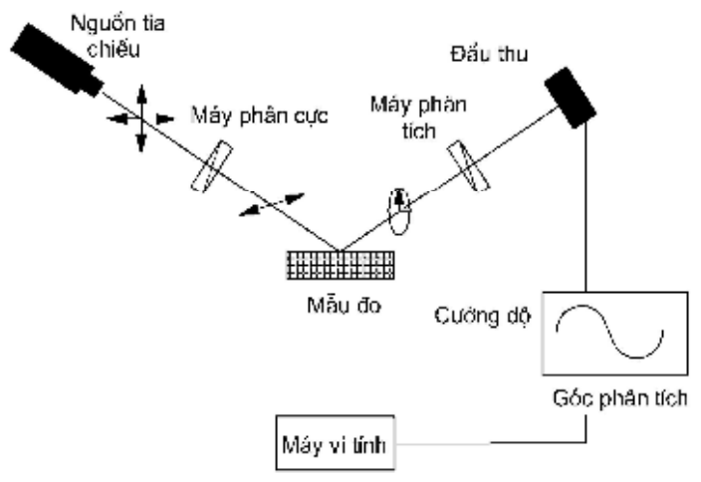
Đo phân cực ellipsometry là một phương pháp đo quang rất nhạy dùng để xác định các đại lượng quang học như: chiết suất (n), độ hấp thụ (k), hằng số điện môi (ε), chiều dày (d) của màng mỏng. Trạng thái phân cực của ánh sáng sau khi phản xạ trên bề mặt của vật liệu sẽ bị thay đổi tuỳ theo tính chất quang của từng vật liệu hoặc đối với cùng một vật liệu có chiều dày khác nhau. Do vậy, chiều dày d của màng mỏng có thể xác định được khi biết sự thay đổi trạng thái phân cực của ánh sáng phản xạ. Hình 8.13 là sơ đồ nguyên lý hệ đo phân cực triệt tiêu ánh sáng của ellipsometer. Nguồn laser L phát ra ánh sáng đơn sắc được chuẩn trực sau khi qua bộ phân cực P (Polarizer) và bộ bù C (Compensater) chiếu lên mẫu S (Sample) dưới góc tới ϕ. Sau khi phản xạ trên mẫu S với cùng góc ϕ, tới bộ phân tích A (Analyzer) và qua thiết bị lọc sắc F (Filter) đến cảm biế n quang điện D (Detecter). Các bộ phân cực P và bộ phân tích A quay sao cho ánh sáng tới cảm biến D bị triệt ti êu. Lúc này các thông số phân cực Ψ (góc biên độ), Δ (góc pha) được xác định qua các góc phương vị của các bộ phân cực P và bộ phân tích A. Kính hiển vi M (Microscoper) được dùng để kiểm tra việc điều chỉnh tối ưu vị trí mẫu S. Cấu hình của hệ đo trong trường hợp này được gọi là cấu hình PCSA, lần lượt theo chiều truyền của chùm sáng gồm: bộ phân cực P, bộ bù C, mẫu S, bộ phân tích A. Góc tới có thể thay đổi được với các giá trị 60o, 70o và 80o. Bộ phân cực P và bộ phân tích A được quay bởi các động cơ theo chương trình đã thiết lập. Từ các thông số phân cực Ψ và Δ (mô tả trạng thái phân cực của ánh sángphản xạ bởi hàm phân cực ( ) rp / rs = tg × exp iΔ của màng mỏng và cáhệ số n, k, có thể xác định chiều dày của các màng sử dụng chương trình C bán kèm theo hệ thiết bị.
2. Hệ UV-VIS
Hệ được sử dụng để xác định độ truyền qua, độ hấp thụ trong vùng cận tử ngoại, khả kiến và hồng ngoại (bước sóng 190 nm ÷ 1100 nm).
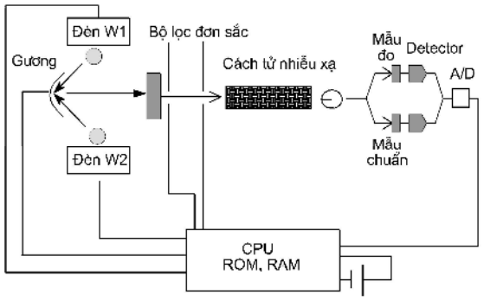

Chùm sáng với phổ liên tục từ đèn được phản xạ trên gương M tới thiết bị lọc sắc. Sau khi qua thiết bị lọc sắc chùm sáng đi tới cách tử. Thiết bị lọc sắc F và cách tử G tạo ra tia với độ đơn sắc nhất định. Tia này phản xạ tới gương bán mạ, một phần truyền qua gương, phần phản xạ còn lại được đưa đến mẫu chuẩn R và mẫu đo S.

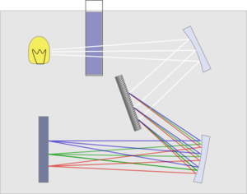
Trong phép đo độ truyền qua, một tia truyền qua mẫu rồi tới detector, chùm kia truyền qua mẫu chuẩn (đế thuỷ tinh chưa có màng) rồi tới detector. Trong phép đo độ phản xạ, các ch ùm tia được phản xạ tương ứng trên mẫu và trên mẫu chuẩn. Trong trường hợp này mẫu chuẩn thường là gương có độ phản xạ cao (gương nhôm hoặc vàng). Các tín hiệu quang từ hai chùm tia được biến đổi thành tín hiệu điện và được so sánh để có độ truyền qua hoặc độ phản xạ tương ứng với phép đo tại mỗi bước sóng trong vùng phổ khảo sát.
3. Hệ đo độ dày màng Profilometer.
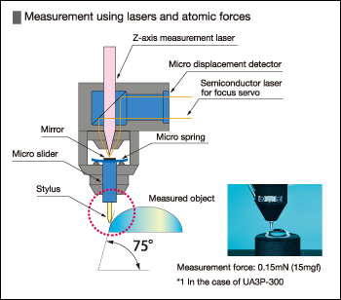
Khảo sát độ dày màng nhờ thiết bị đo Profilometer. Đây là phương pháp đo độ dày màng bằng đầu dò quét ngang màng và cho phép xác định độ dày ở cấp độ micrometer hay nanometer.
Các bộ phận chính trong hệ Profilometer gồm: (1) camera: để quan sát mẫu và có khả năng quan sát được những dịch chuyển tế vi; (2) đầu dò: đây là thiết bị quan trọng nhất trong hệ đo (hình 2.15), đỉnh được làm bằng kim cương có kích thước rất nhỏ, được dịch chuyển thẳng đứng; (3) bộ phận giữ đầu dò: dùng để giữ đầu dò và điều chỉnh độ nghiêng của nó so với bề mặt màng; (4) cảm biến: để nhận dạng kết cấu của bề mặt màng; (5): bộ phận đế: dùng để để đặt màng và giá đỡ cho hệ đo.
Nguyên lý hoạt động: màng được đặt trên bộ phận đế có thể di chuyển ngang một cách đều đặn với độ chính xác cao. Đầu tiên, người ta đặt mũi đầu dò tì sát vào đế (chỗ không có màng) với một lực xác định. Sau đó, dịch chuyển bộ phận đế nhờ một mô-tơ bước. Sự thay đổi vị trí của đầu dò trên màng dẫn đến sự thay đổi lực tiếp xúc giữa đầu dò và màng. Sự thay đổi này được nhận biết nhờ hệ thống LVDT (Linear Variable Differential Transformer) được nối với đầu dò. Tại những vị trí có độ dày khác nhau, LVDT sẽ chuyển những thay đổi thành tín hiệu điện tương đương và thông qua hệ thống xử lý, kết quả được hiển thị trên màn hình của máy tính.
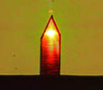
Sự phân bố của tán xạ ánh sáng và sự mất mát quang học được cho bởi:
Hình: Đầu dò trong hệ đo Profilometer

R + T + L = 1, với L = A + S I
L - độ mất mát, A - độ hấp thụ, S - độ tán xạ, R - phản xạ và T - truyền qua
Trong vùng khả kiến, chiết suất n của vật liệu được xác định bởi sự phân cực của điện tử hóa trị và mật độ khối theo lý thuyết Lorentz-Lorenz:
α_{m} là hệ số phân cực của dipole phân tử
ρ là mật độ khối của vật liệu
Khi sóng phân cực thẳng đến màng mỏng điện môi có độ dày h, chiết suất n₁. Ta có hệ số phản xạ :
k₀ = 2π/λ₀; h – độ dày màng, n₀ là chiết suất môi trường có giá trị bằng 1; n₁ là chiết suất màng; n_{S} là chiết suất đế.
Như vậy màng có độ phản xạ cao tương ứng với chiết suất lớn. Đối với màng điện môi, hệ số hấp thụ A ≈ 0, nên T = 1 – R :màng truyền qua thấp ứng với chiết suất lớn.
Ta có mật độ khối ρ của màng là một hàm phụ thuộc vào chiết suất:
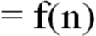
khi bậc tinh thể của màng tăng, ρ tăng .

